Индивидуальный проект. Часть 2
  - Основы информационной безопасности
Перегудов Александр Вадимович
Содержание

Список иллюстраций

Список таблиц

1 Цель работы
Целью данной работы установка DVWA.

2 Задание

3 Теоретическое введение

4 Выполнение лабораторной работы
Обновил пакеты. (рис. fig. 1)
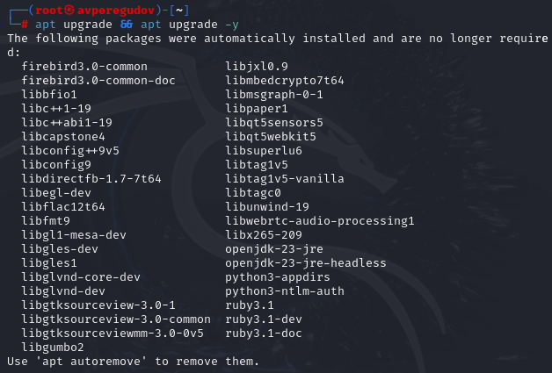
Рис. 1: update
Установил PHP, MariaDB, apache2. (рис. fig. 2, fig. 3, fig. 4, fig. 5)
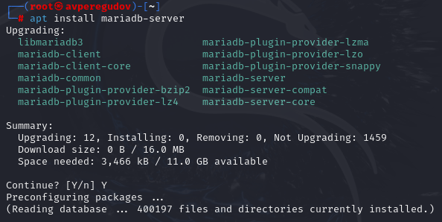
Рис. 2: MariaDB
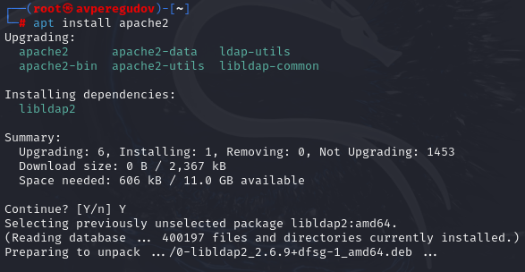
Рис. 3: Apache
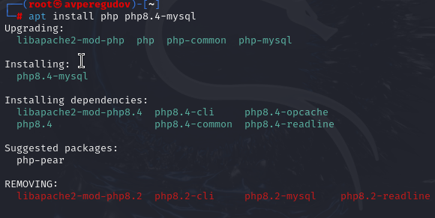
Рис. 4: PHP
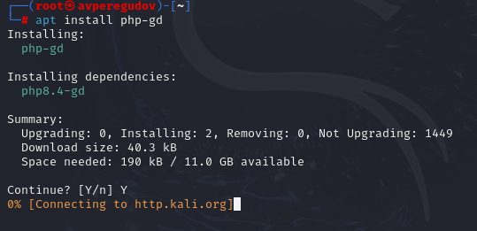
Рис. 5: PHP
Запустил apache и mariadb. (рис. fig. 6)
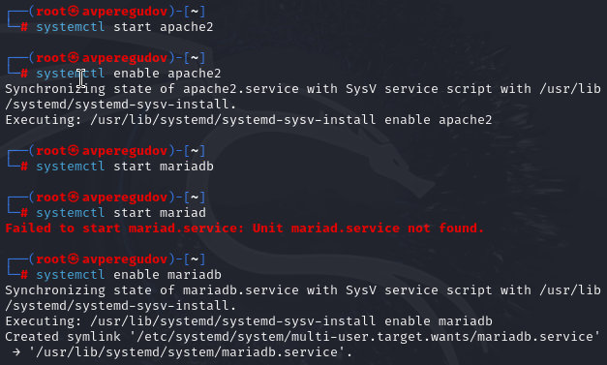
Рис. 6: Выбор локации
Настройка mysql и установка пароля. (рис. fig. 7, fig. 8)
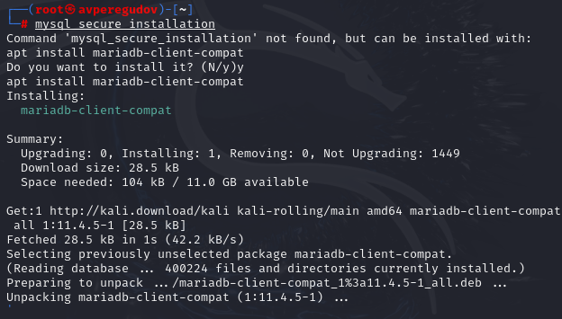
Рис. 7: Команда mysql_secure_installation
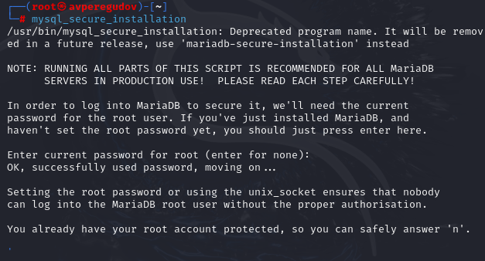
Рис. 8: Команда mysql_secure_installation
Скачал репозиторий DVWA с GitHub. (рис. fig. 9)
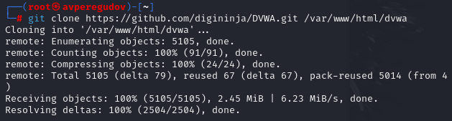
Рис. 9: Команда git clone
Изменил разрешения для папки DVWA. (рис. fig. 10)
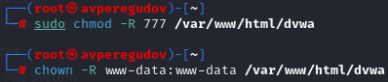
Рис. 10: Команда chmod
Скопировал файл с шаблоном конфига (рис. fig. 11)
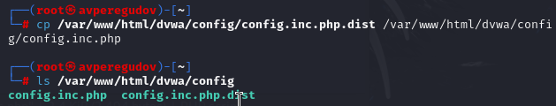
Рис. 11: Копирование
Выполняю несколько запросов в MariaDB и задаю пароль для подключения к базе данных. (рис. fig. 12, fig. 13)
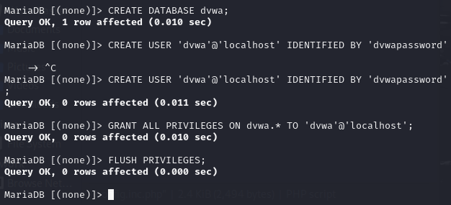
Рис. 12: Команда для mysql для того чтобы отправлять запросы базе данных
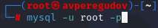
Рис. 13: Запросы SQL
Изменил файл конфига DVWA. (рис. fig. 14, fig. 15)
Рис. 14: Открытие конфига с редактором nano
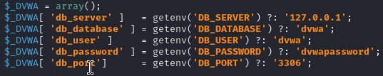
Рис. 15: Изменёный конфиг
Перезапускаю apache. (рис. fig. 16)
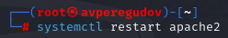
Рис. 16: Перезагрузка
Открываю браузер и ввожу локальный ip для подключения к сайту DVWA. (рис. fig. 17, fig. 18)

Рис. 17: IP
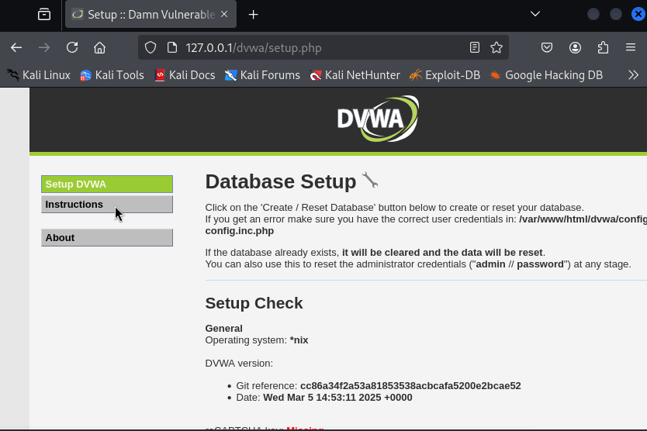
Рис. 18: Сайт

5 Выводы
В данной лаборатной работе были приобретены практические навыки по установке операционной системы.

Список литературы

